1.  《化学反应与能量 》 集体备课

高二化学备课组 于斌

**本章内容有以下五部分组成**

一、焓变与反应热

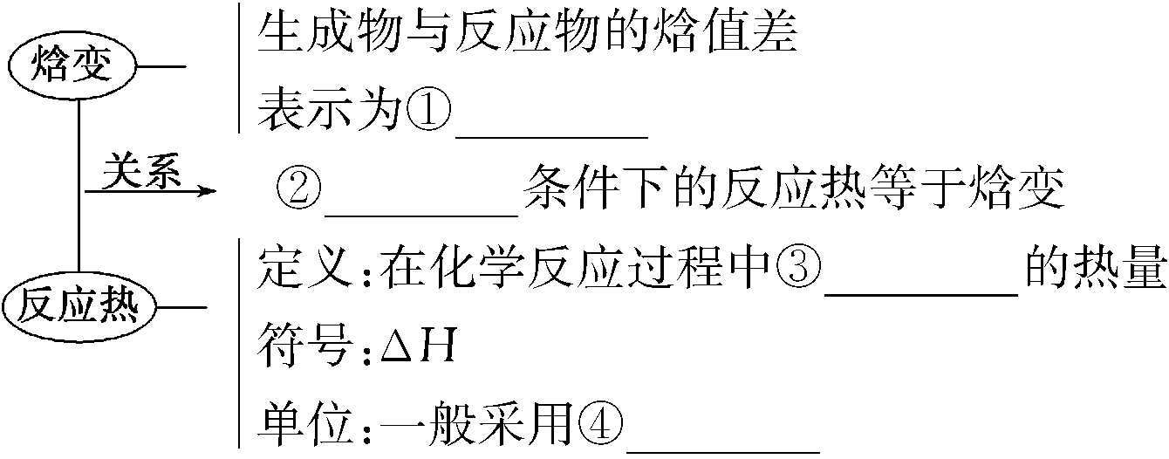

二、放热反应与吸热反应

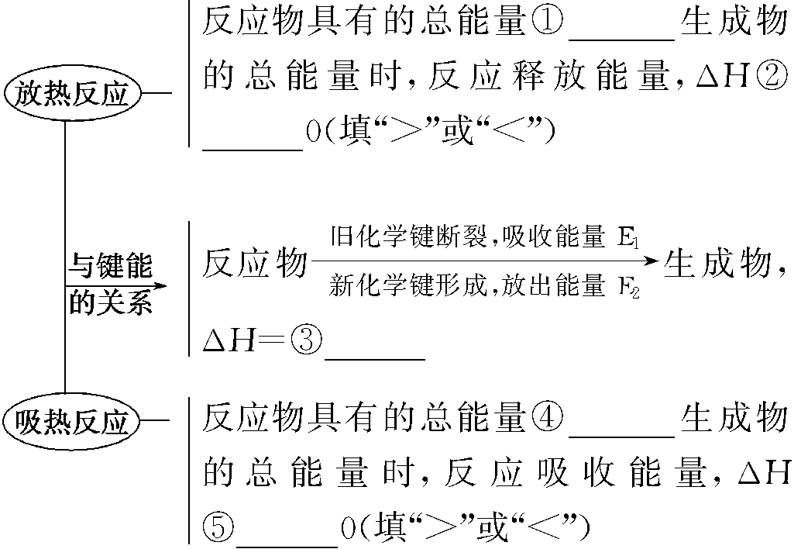

三、燃烧热、中和热

四、热化学方程式

热化学方程式

五、盖斯定律

化学反应的反应热只与①_________________________________________

有关，而与反应的②________无关。即如果一个反应可以分步进行，则各分步反应的反应热之和与该反应一步完成时的反应热是相同的。

**二、重点知识整合**

一、**正确书写热化学方程式应注意的问题**

热化学方程式是表示参加反应物质的量与反应热的关系的化学方程式。热化学方程式的书写除了遵循书写化学方程式的要求外，还应注意以下几点：

**1**．Δ*H*只能写在标有反应物和生成物状态的化学方程式的右边。若为放热反应Δ*H*为“-”;若为吸热反应Δ*H*为“+”。Δ*H*的单位一般为kJ·mol-1。

**2**．注意反应热Δ*H*与测定条件(温度、压强等)有关。因此书写热化学方程式时应注明Δ*H*的测定条件。在25 ℃、101 kPa下测定的Δ*H*，可不注明温度和压强。

**3**．注意热化学方程式中各物质化学式前面的化学计量数仅表示该物质的物质的量，并不表示物质的分子数或原子数。因此化学计量数可以是整数，也可以是分数。

**4**．注意反应物和产物的聚集状态不同，反应热数值以及符号都可能不同。因此，必须注明物质的聚集状态(s、l、g)才能完整地体现出热化学方程式的意义。热化学方程式不用“↑”和“↓”，一般也不加“△”、点燃等条件。

**5**．注意热化学方程式中化学式前面的化学计量数必须与Δ*H*相对应，相同的反应如果化学计量数加倍，则|Δ*H*|也要加倍。当反应逆向进行时，其反应热与正反应的反应热数值相等，符号相反。

**6**．书写表示燃烧热的热化学方程式时，可燃物的化学计量数为1;产物应为101 kPa下完全燃烧生成的稳定氧化物。如C燃烧应生成CO2，而不是CO;H2燃烧生成的是H2O(l)，而不是H2O(g)。书写中和热的热化学方程式时，生成水的化学计量数为1。

**7**．同素异形体之间转化的热化学方程式中应注明物质的状态和名称。如C(石墨，s)==C(金刚石，s) Δ*H*=*a* kJ·mol-1。

二、**反应热的大小比较及计算**

**1**．反应热的大小比较

比较反应热的大小，一般从以下几个方面考虑：

（1）比较反应热或Δ*H*的大小时，必须带“+”“-”号，比较“燃烧热”“中和热”时，只需比较数值大小即可。

（2）参加反应的物质的量不同，则反应热的数值也会发生相应的变化，如1 mol H2完全燃烧生成液态水时放出285．8 kJ的热量，2 mol H2完全燃烧生成液态水时放出571．6 kJ的热量。

（3）对于可逆反应，如3H2(g)+N2(g) 2NH3(g)

Δ*H*=-92．2 kJ·mol-1，是指生成2 mol NH3(g)时放出92．2 kJ的热量，而不是3 mol H2(g)和1 mol N2(g)混合在一定条件下反应就可放出92．2 kJ的热量，实际上3 mol H2(g)和1 mol N2(g)混合在一定条件下反应放出的热量小于92．2 kJ，因为该反应的反应物不能完全转化为生成物。

（4）同一反应中物质的聚集状态不同，反应热数值大小也不同。

（5）中和热为稀溶液中酸和碱生成1 mol H2O时所释放的热量。但当酸为浓硫酸时，由于浓硫酸溶解放热，此时生成1 mol H2O时放出的热量大于57．3 kJ。

**2**．反应热的计算

（1）根据热化学方程式计算：反应热与反应物各物质的物质的量成正比。

（2）根据反应物和生成物的总能量计算：Δ*H*=*E*(生成物)-*E*(反应物)。

（3）根据键能计算：Δ*H*=反应物的键能总和-生成物的键能总和。

（4）根据盖斯定律计算：化学反应的反应热只与反应的始态(各反应物)和终态(各生成物)有关，而与反应的途径无关。如果一个反应可以分步进行，则各分步反应的反应热之和与该反应一步完成时的反应热是相同的。

（5）根据物质燃烧热数值计算：*Q*=*n*(可燃物)×燃烧热。

**三、课时安排**

第一节 化学反应与能量 2课时

第二节 燃烧热 能源 2课时

第三节 化学反应热的计算 3课时

机动 2课时